Лабораторная работа №2

Выполнили: Козина Е. С., Иванов Р. А.

**Точка зрения:** «Найденная информация должна работать, а не валяться где-нибудь в закутках! В нашем случае это здоровый образ жизни».

**Доска вдохновения:**

**А) Вдохновения**

* Тонус (сок),
* Активные долгожители,
* ЗОЖ (газета),
* Жить здорово (телепередача),
* бутылочки для воды,
* стройность,
* красота, здоровье,
* Китай, Япония
* развитие покемонов

**Б)**

1. Сок Тонус. Яркая упаковка, хорошие доводы в пользу фруктов и овощей, и картиночки на обороте (разноцветные кружочки с человечками). Приятно посмотреть и попить.

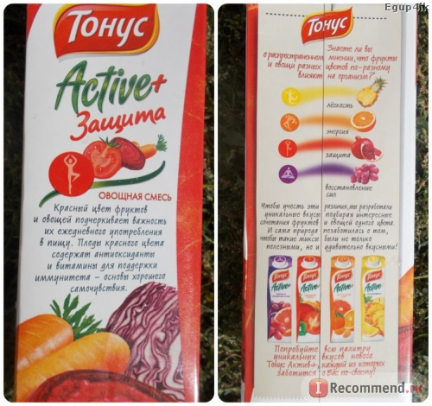

2. Жить здорово (телепередача)

Все ярко, с позитивом, наглядно и кратко. Надписи, например - «Плохо!», «Хорошо!» «Про еду» «Про здоровье».

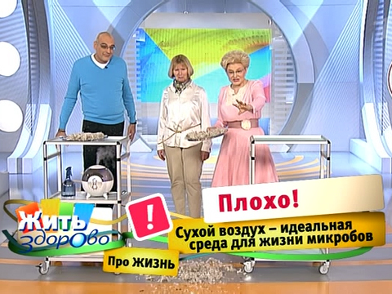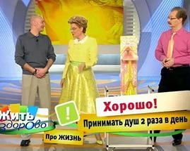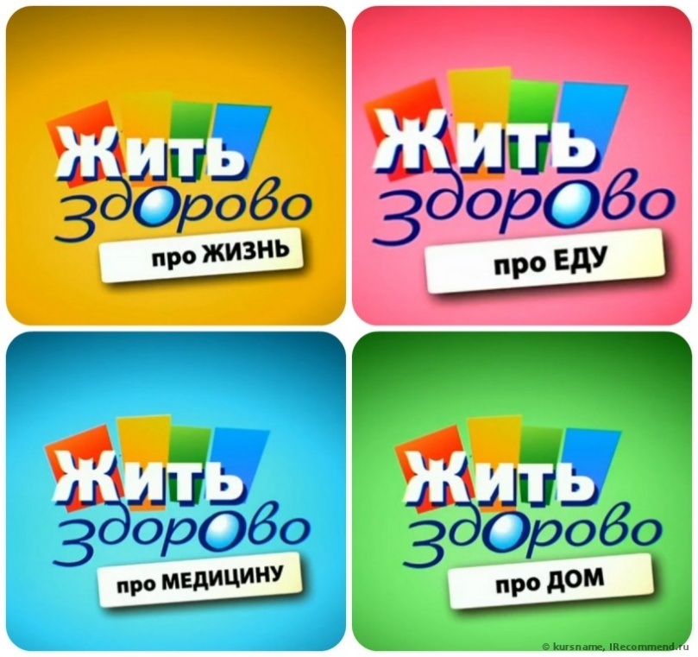

3. Эволюция покемонов.

Из маленьких простых покемонов они становятся большими и сильными. Так же и человек, в некотором роде, в течение жизни эволюционирует. Идея – в нашем приложении, человек станет лучше, как маленький дракончик станет большим и сильным или как гусеница превратится в бабочку.

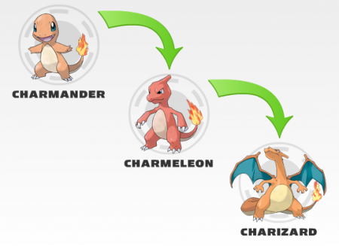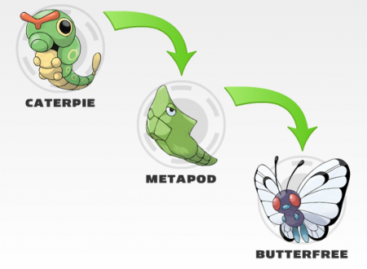

4. Бутылочки для воды – они такие стильные, изящные, удобные, красивые, так и хочется пойти позаниматься и взять ее с собой!

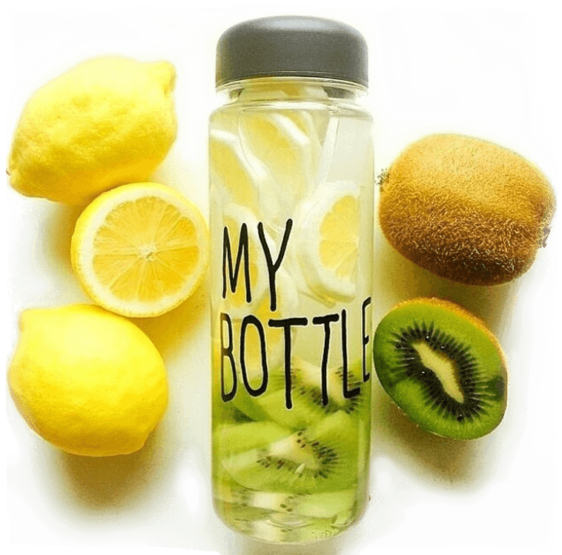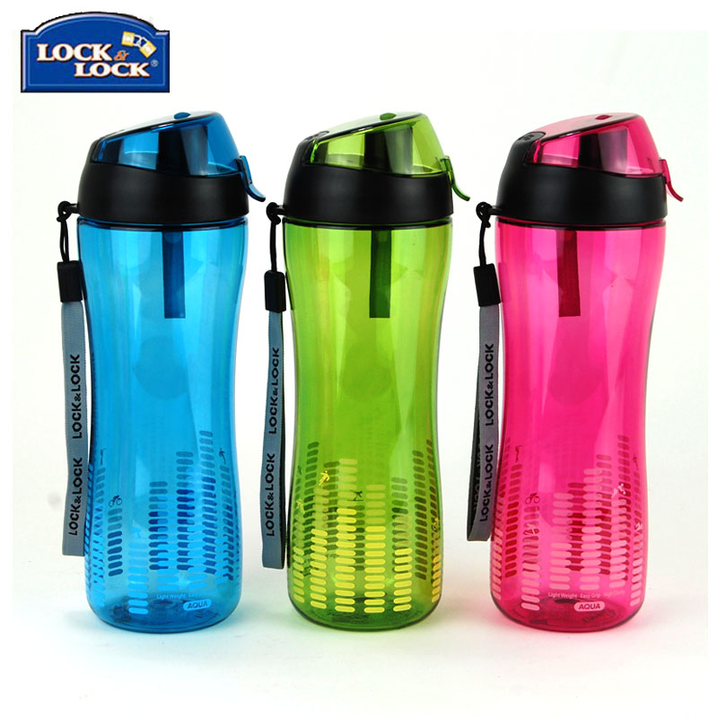

5. Активные долгожители

Долгожители – люди, с которых нам надо брать пример! Они смогли, они и в таком возрасте занимаются, следят за собой, значит и мы сможем! Просто стыдно сказать – «я не могу»!

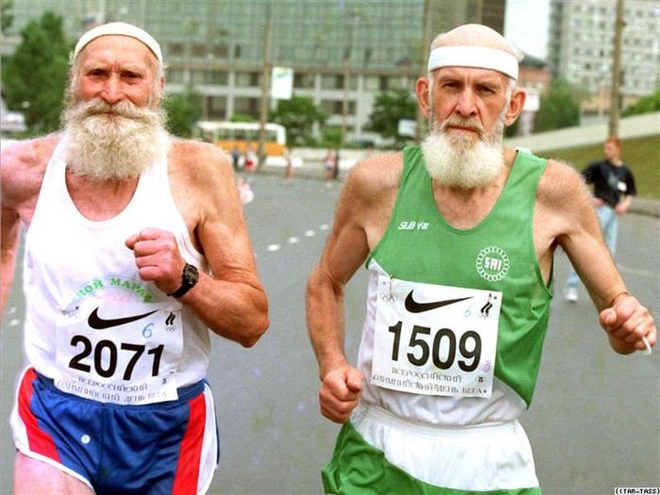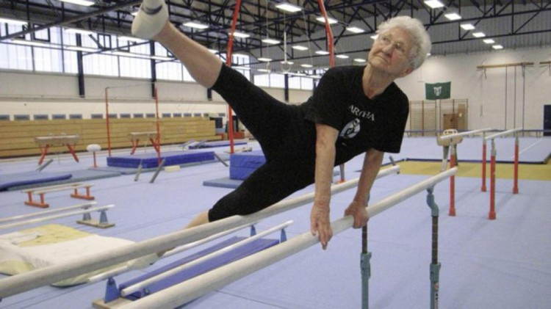

6. Китай и Япония. Как известно в данных странах люди живут долго. Особое отношение к жизни, к себе, питание, музыка (классика, народная). Все красиво и традиционно.

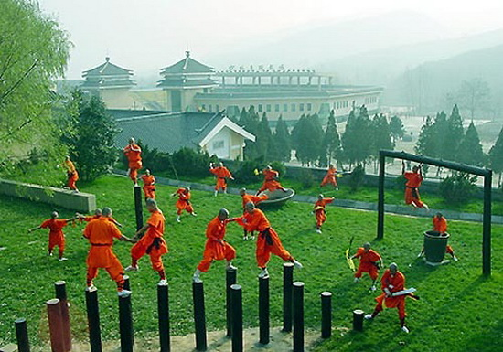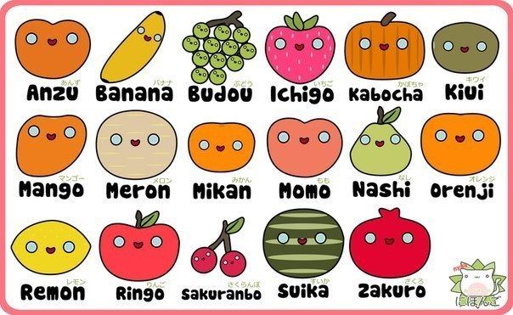

**Раскадровки**: